105年度臺南市國中小環境教育宣導活動執行成果表
辦理學校 | 台南市永康區勝利國小
聯絡資料 | 聯絡人 | 李季穎 |  |  | e-mail | giin2081@yahoo.com.tw
 | 聯絡電話 | 06-3130011*824 |  |  | 地址 | 台南市永康區勝學路111號
活動名稱 | 【酵素洗劑製作】
活動內容 | 起源: 104學年度班親會宣導時，針對洗碗精的選購基於市面上多數洗碗精成分多含有SLS及SLES，若學生清洗不完全而殘留，對健康較有影響。因此希望家長可以提供或由班費自行購買較安全且環保的洗碗精使用。因為SLS十二烷基硫酸鈉/SLES聚氧乙烯烷基硫酸鈉是一種陰離子界面活性劑。陰離子界面活性劑去污力最強，因為它的洗淨能力最好。去脂力極佳，良好的起泡作用，因此最常被使用。不但會經由皮膚的接觸與血液的運送而影響眼睛、心臟、肝臟等器官的正常運作，而且還會長期存留在細胞組織內影響身體健康。  辦理: 邀請學校會計主任擔任研習講師，請參與的老師和志工們提早準備所需材料，並在當天帶至上課場地實地製作，並同時介紹酵素可以廣泛使用的功能。
活動時間 | 105.10.26
活動對象 | 本校教師及志工
活動人數 | 30
執行成果及效益  (簡要說明) | 1.簡單介紹酵素的好處及功能。  2.透過實際操作，直接現場製作酵素，簡單又環保。
執行成果照片
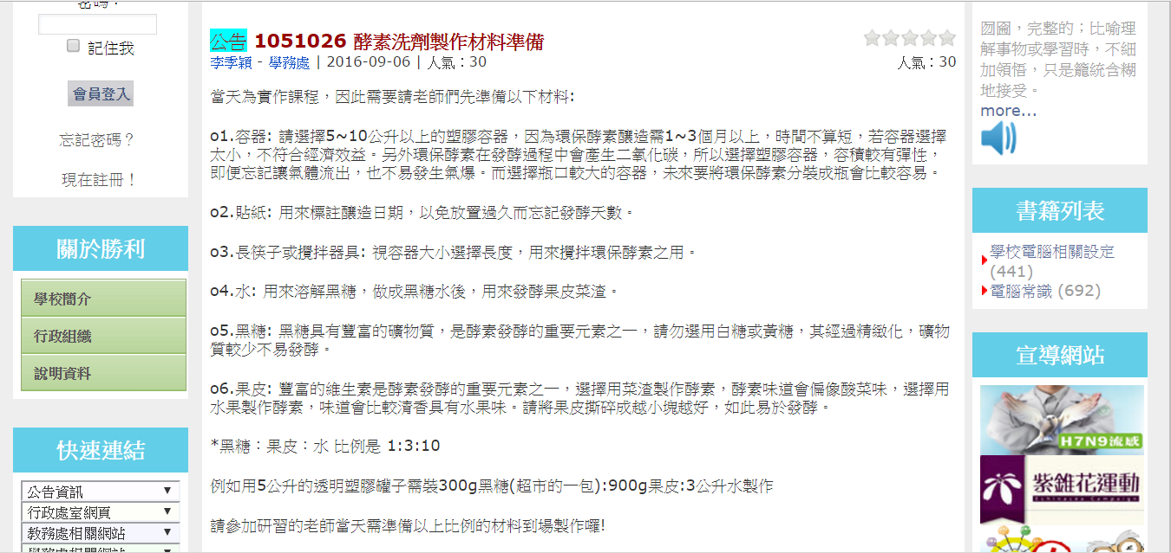
校網公告所需事先準備的材料及份量
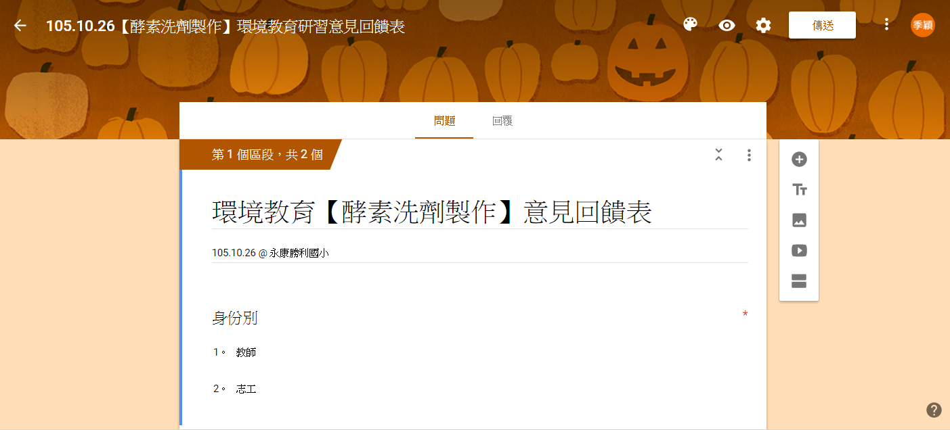 |  |  |  | 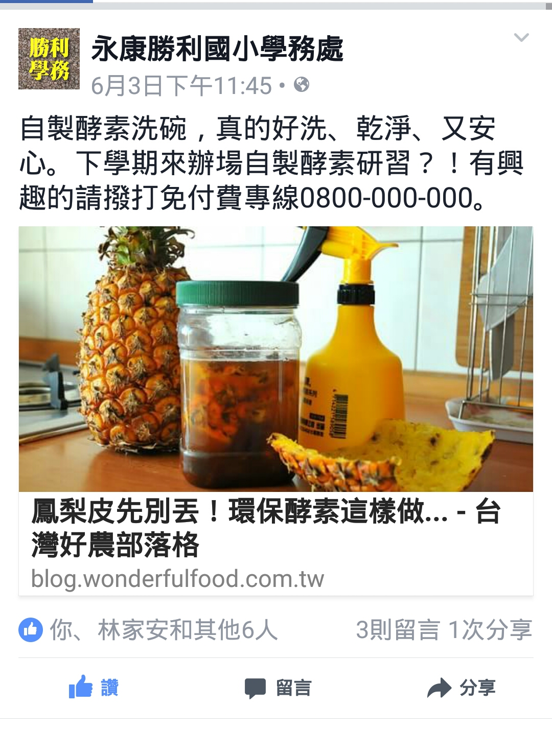
利用Google表單製作”環保”意見回饋表 |  |  |  | 粉絲頁先廣告環保酵素的好處
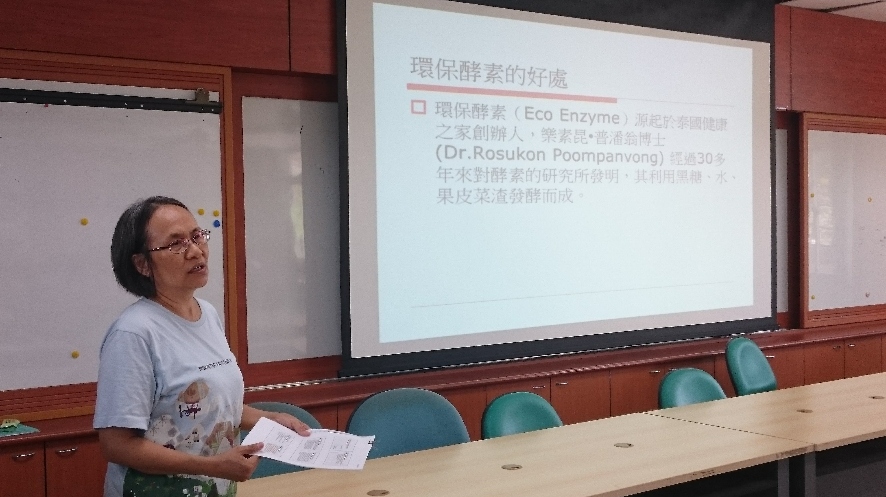 |  |  | 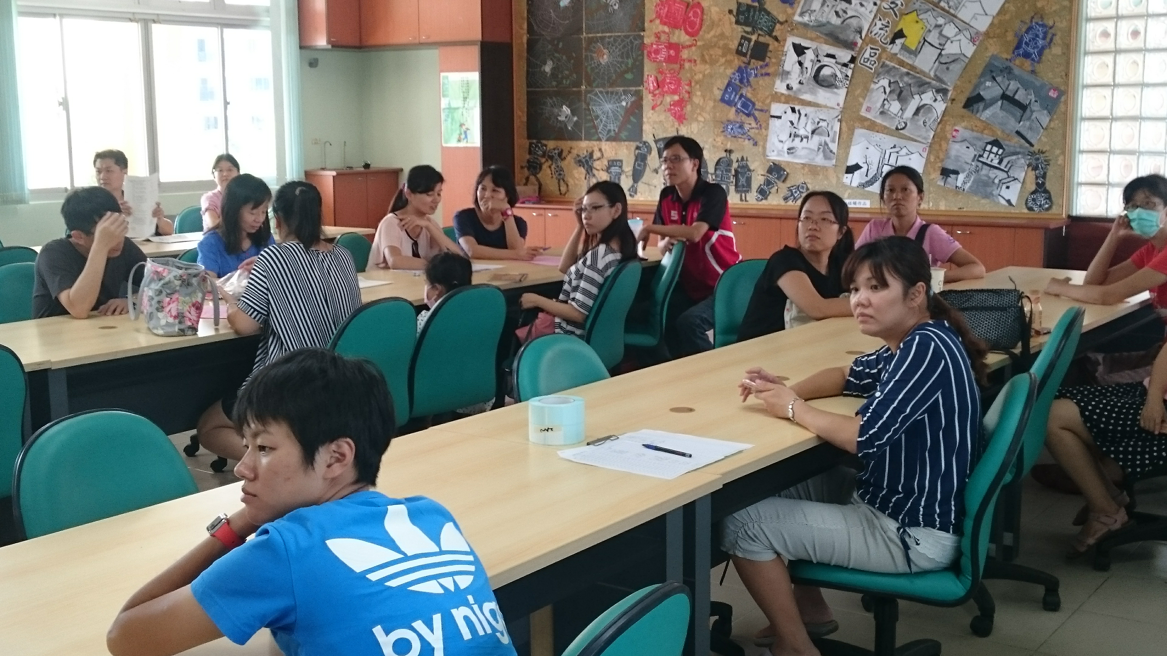
講師先介紹酵素的好處及功能 |  |  | 參與的老師們仔細聆聽
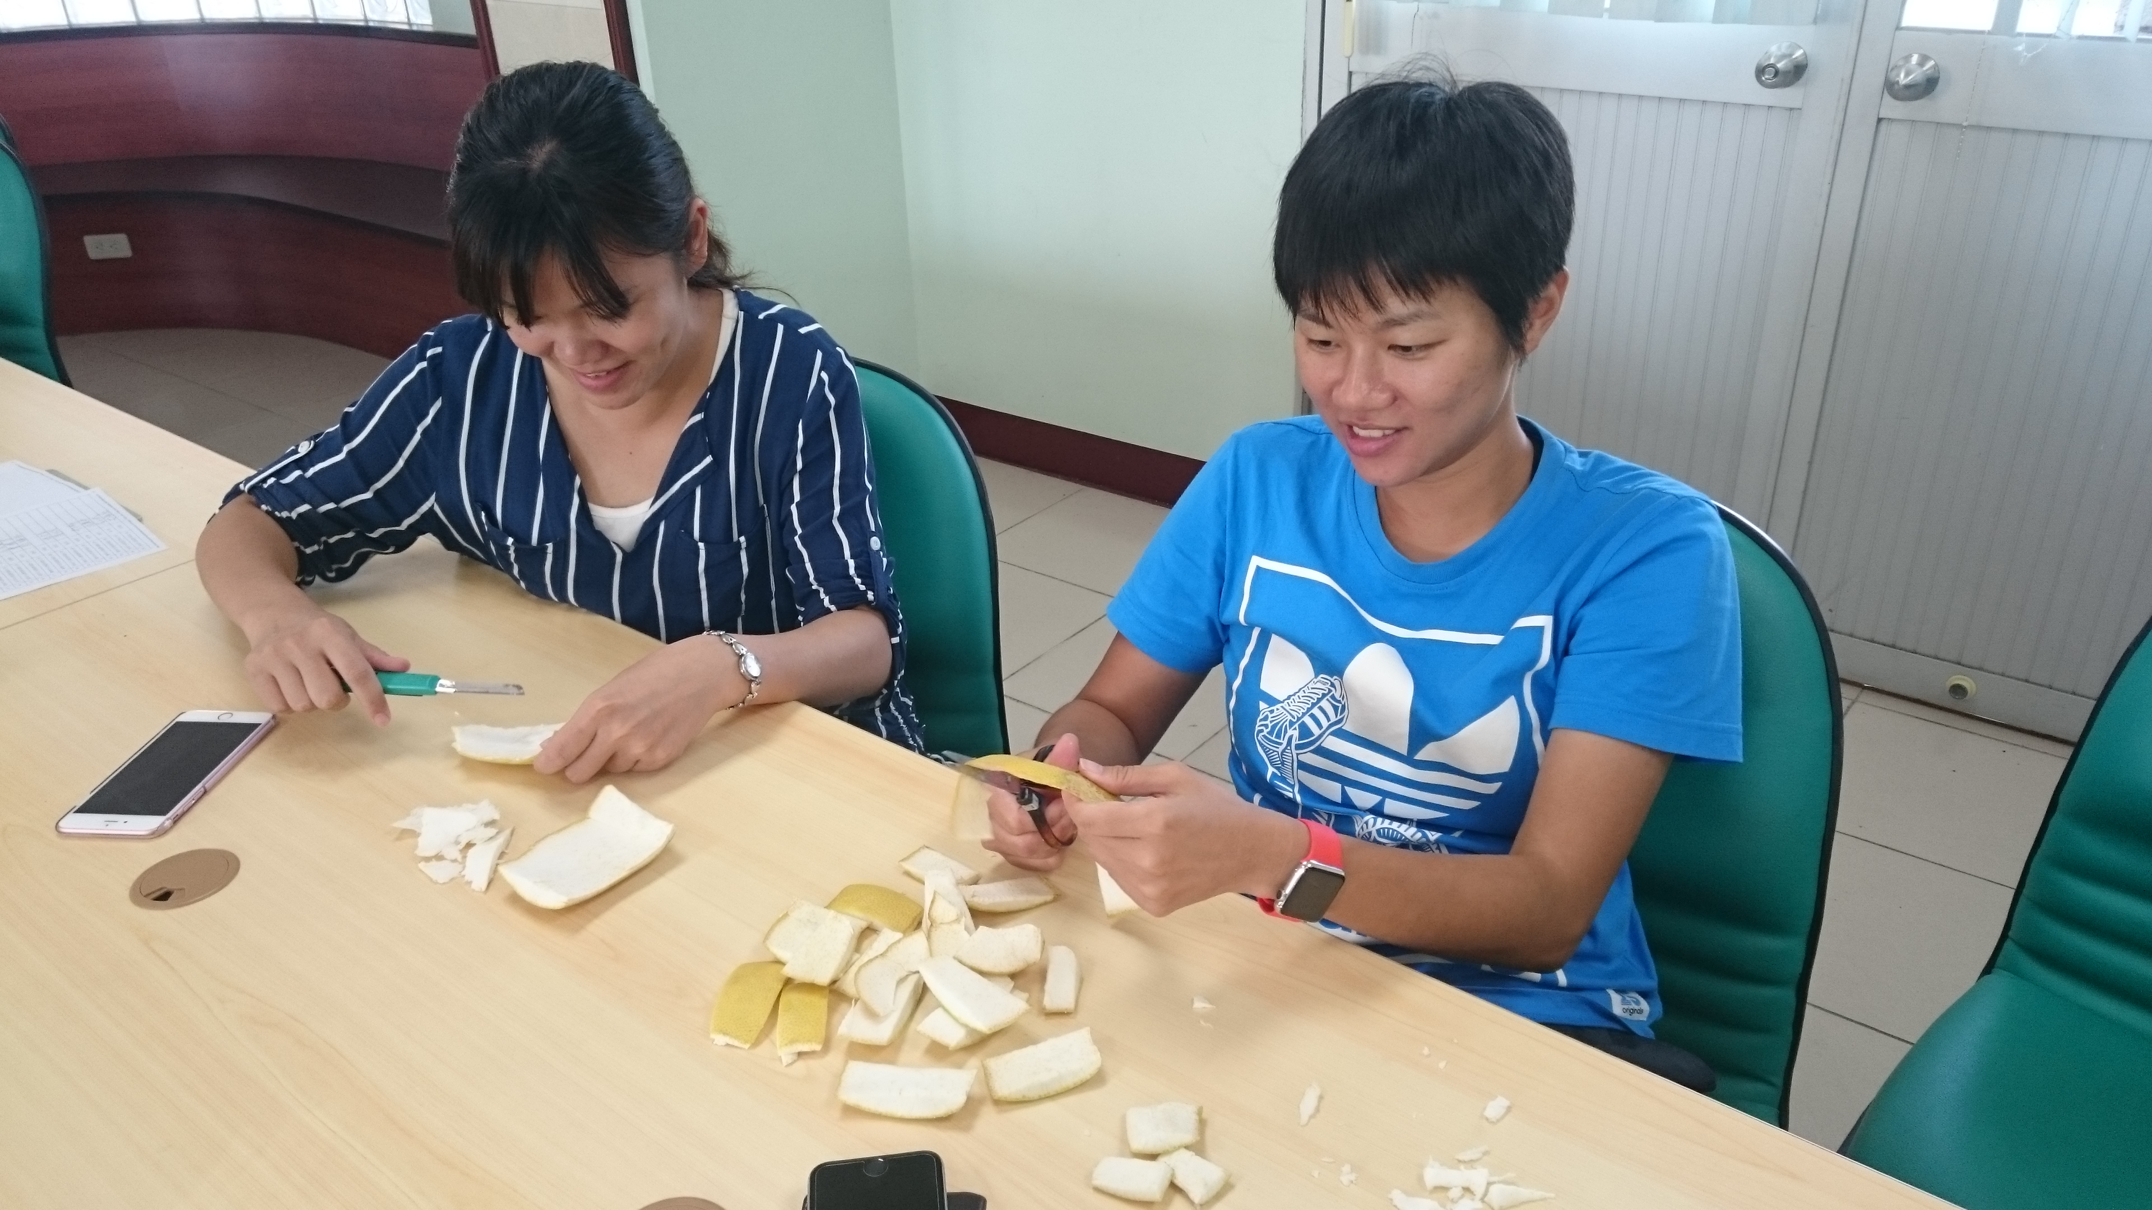 |  |  | 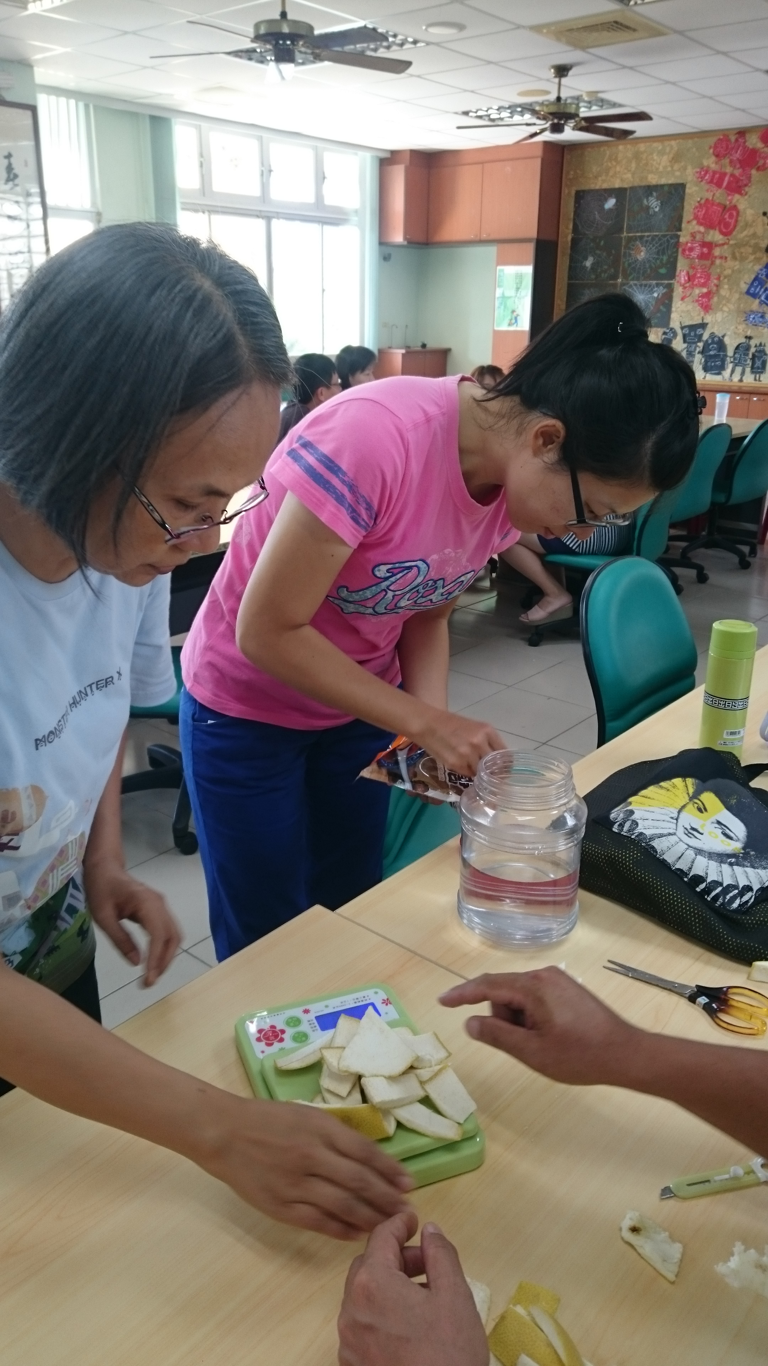
裁切果皮 |  |  | 依比例秤重
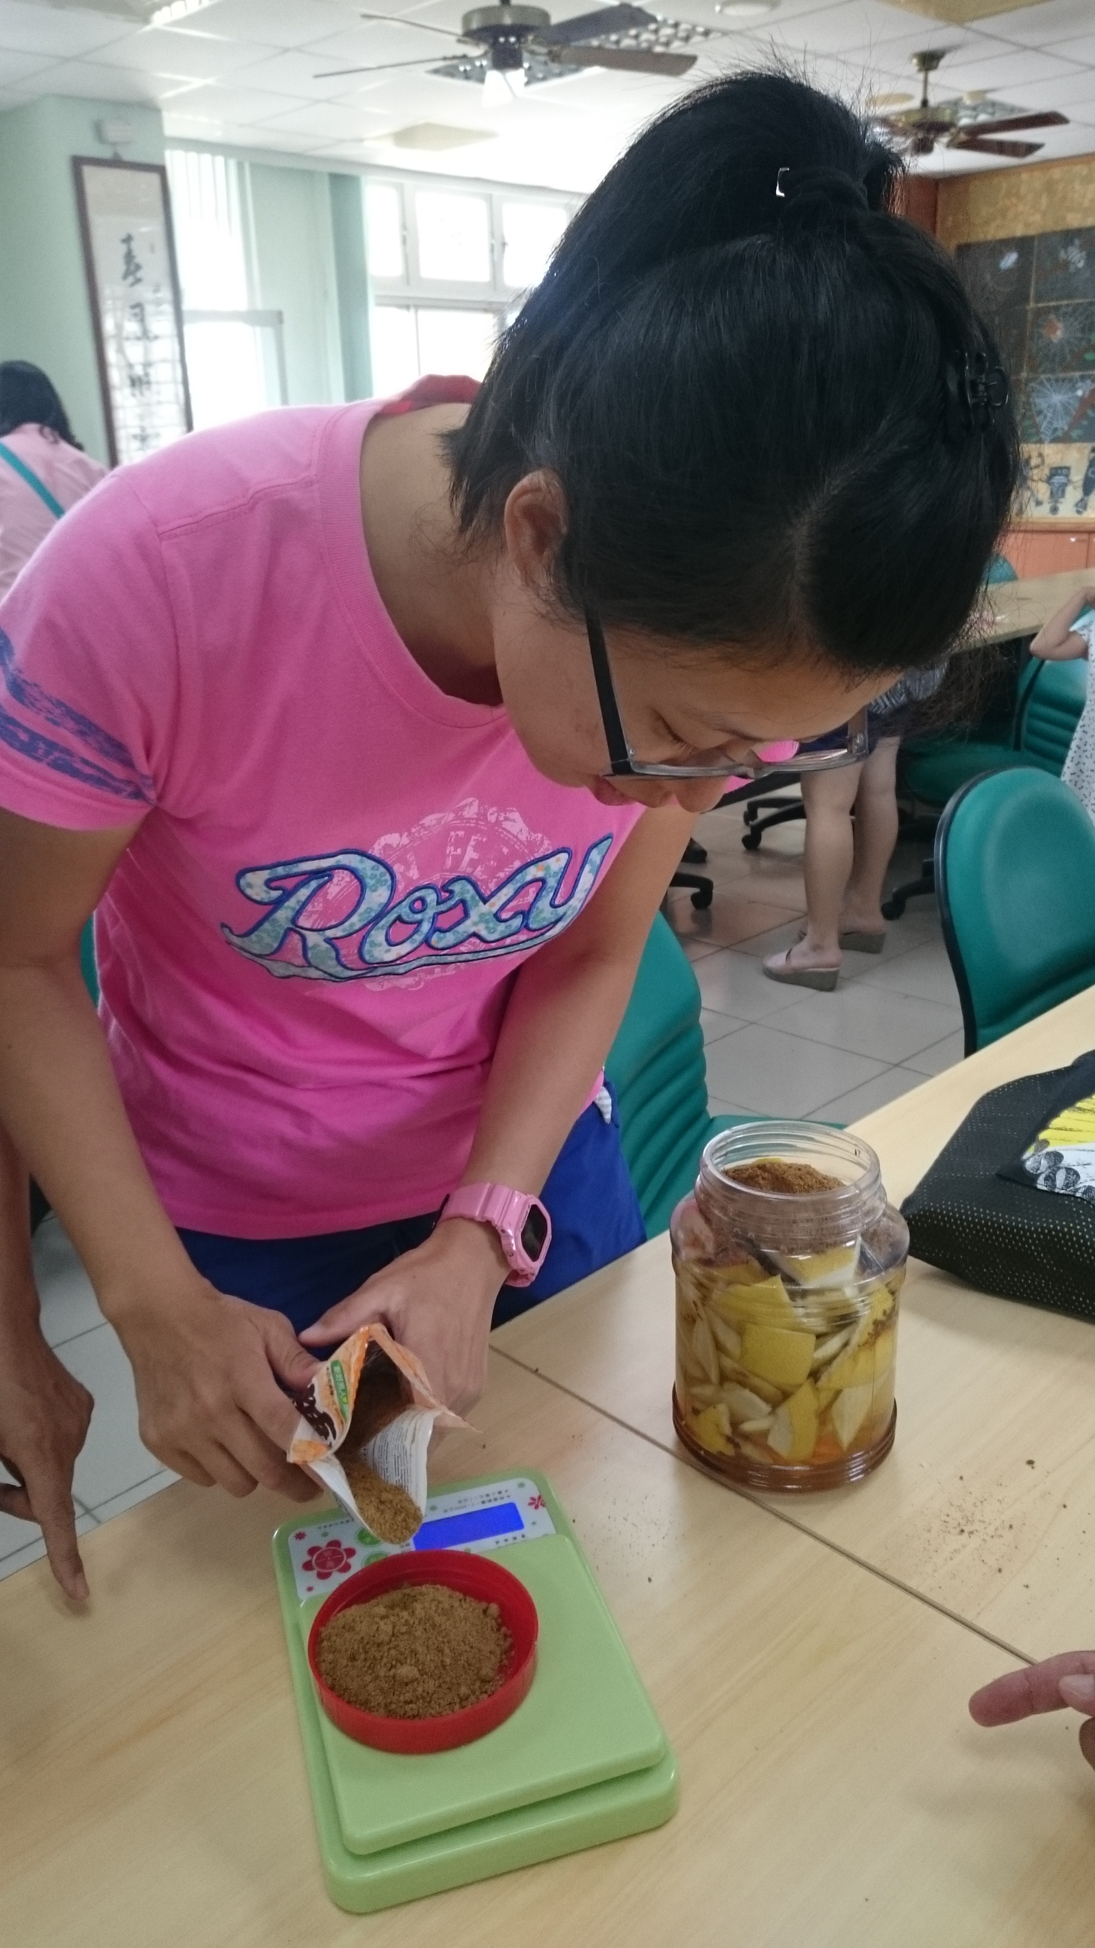 |  |  | 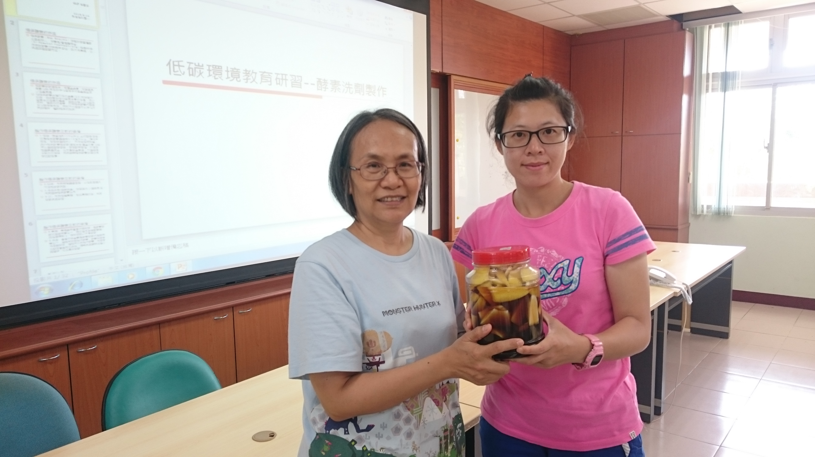
依比例秤重 |  |  | 酵素製作完成!
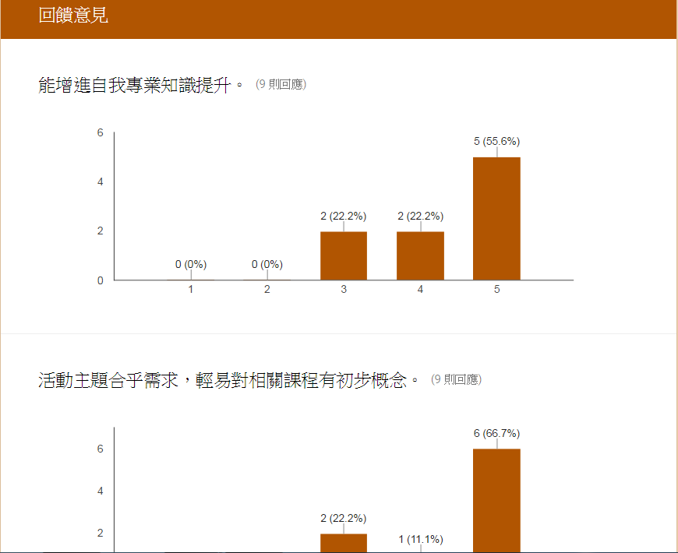 |  |  | 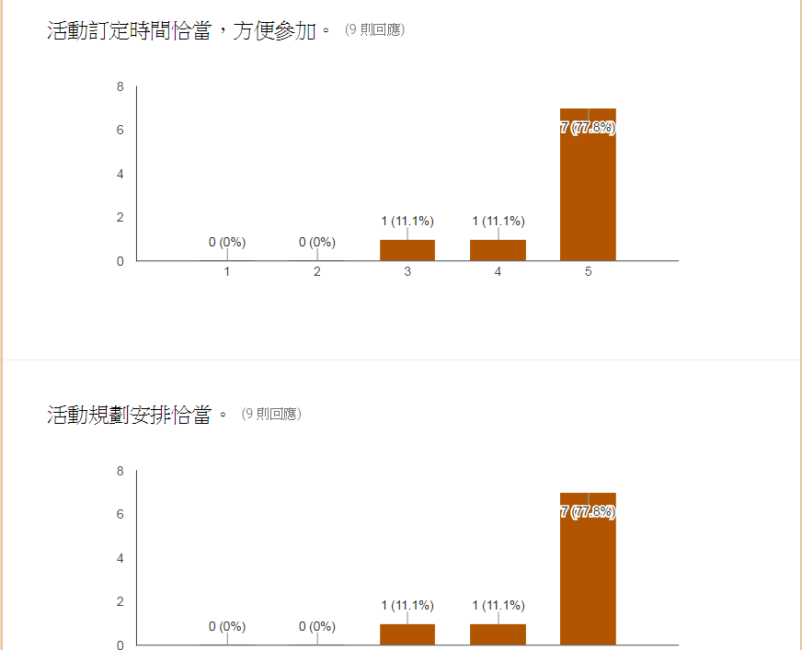
意見回饋表Google表單~超環保啊! |  |  | 意見回饋表Google表單~陸續回饋中
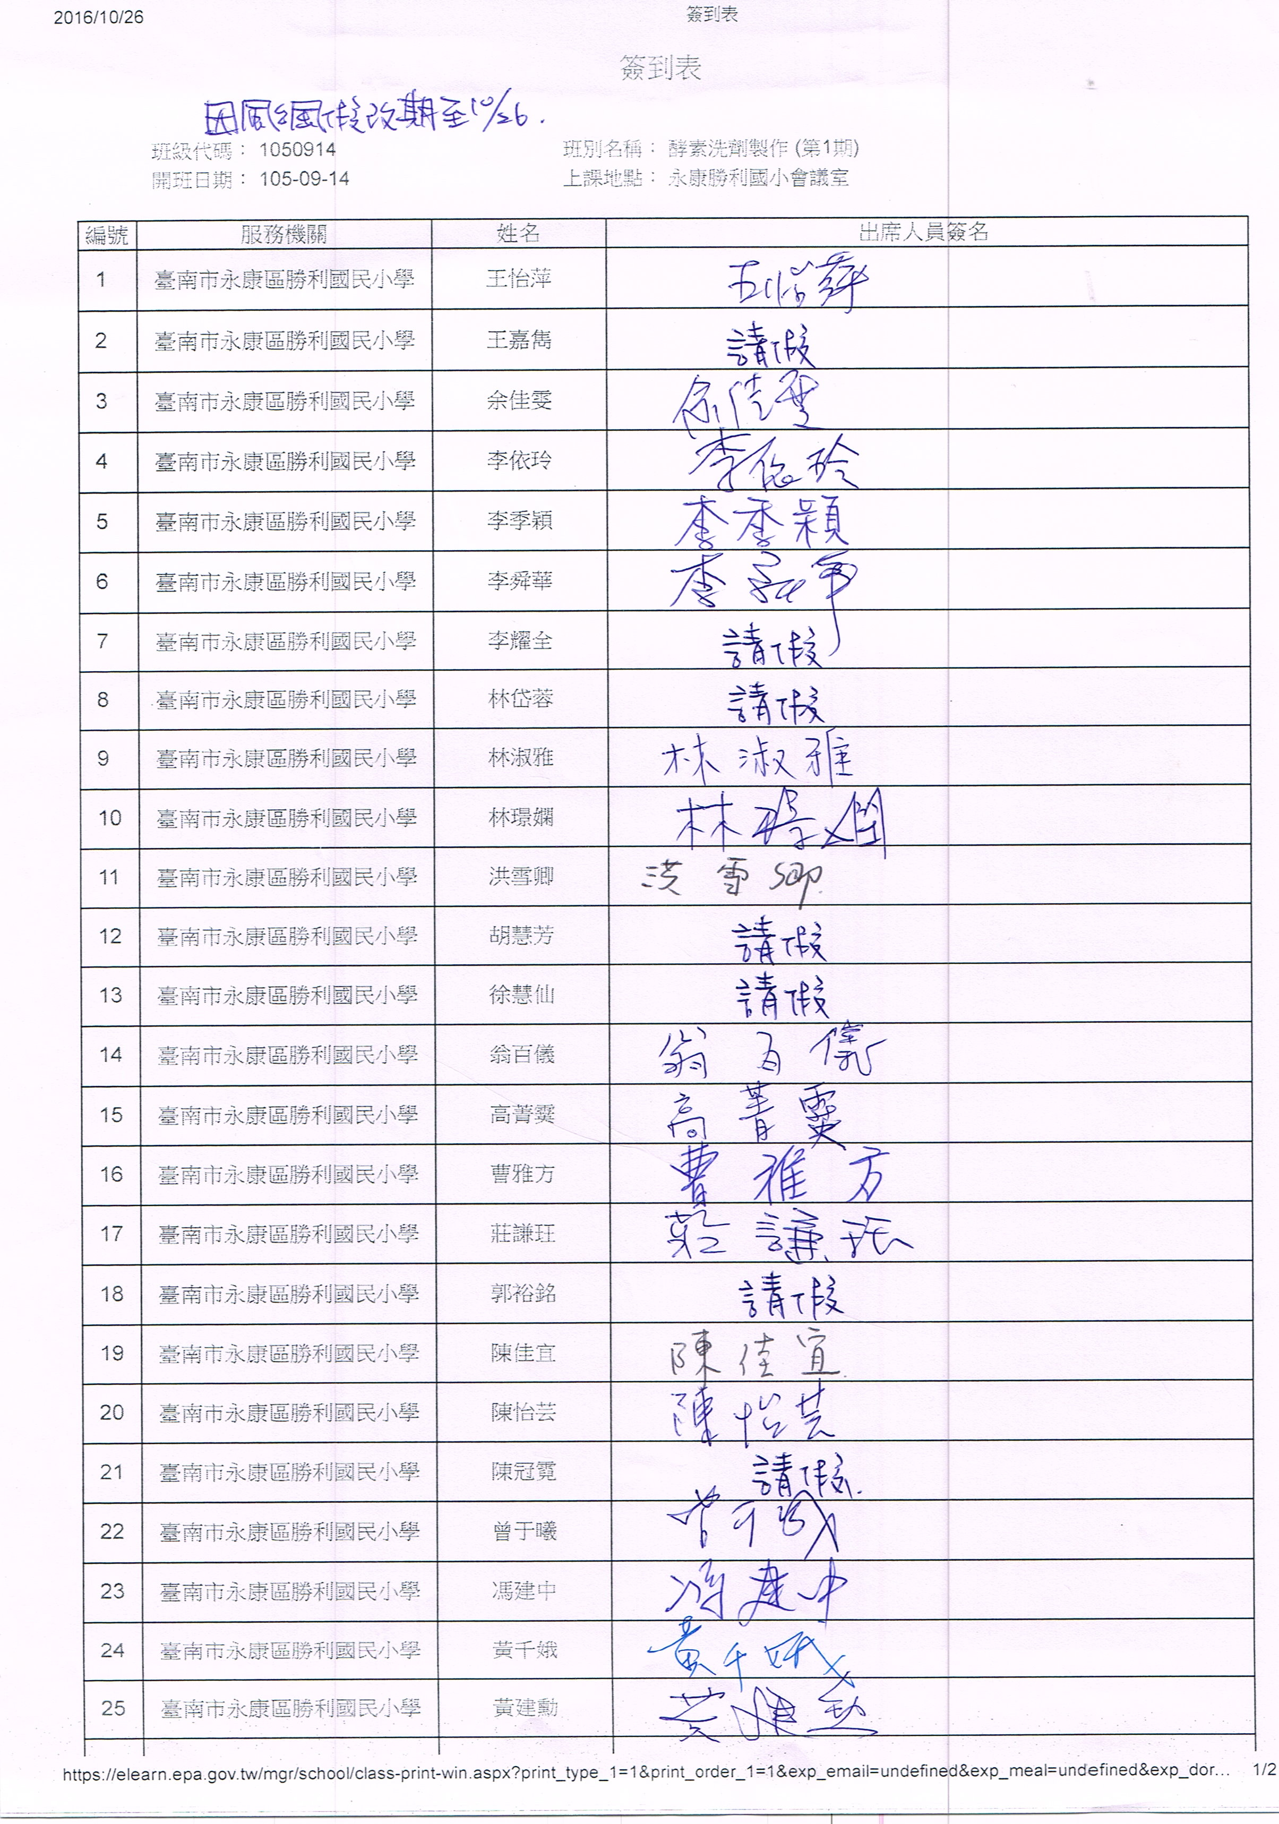 |  |  | 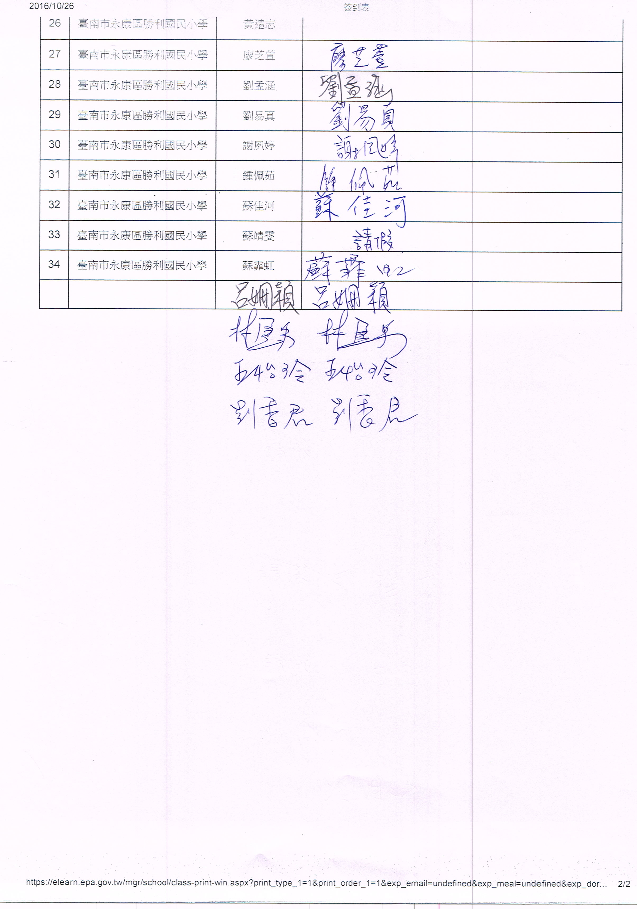
簽到表 |  |  | 簽到表

備註：執行成果情形表格如不敷使用請自行調整繕打。

